1. 选择题
2. 电流串联负反馈
3. 共射
4. 多子、少子均参与导电
5. 3
6. 100100、100101
7. 数码寄存器
8. 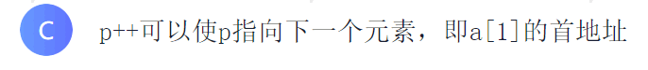
9. 手机屏幕的截图

   描述已自动生成
10. 文本

    描述已自动生成
11. 图片包含 图表

    描述已自动生成
12. 判断题
13. 文本, 信件

    描述已自动生成
14. 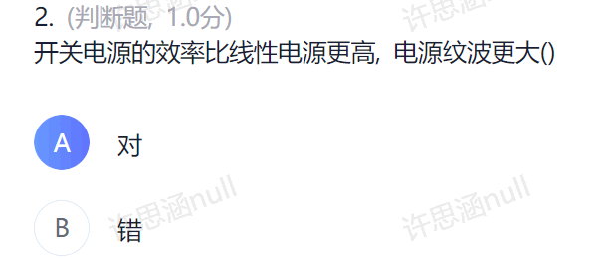
15. 文本, 信件

    描述已自动生成
16. 文本, 信件

    描述已自动生成
17. 文本

    描述已自动生成
18. 文本, 信件

    描述已自动生成
19. 文本, 信件

    描述已自动生成
20. 文本, 信件

    描述已自动生成
21. 文本, 信件

    描述已自动生成
22. 文本, 信件

    描述已自动生成
23. 填空题

（一）

1. 1.2pF
2. 47uF
3. 4.5kΩ
4. 68uH
5. 8.20Ω, 100W
6. 0~70 ℃或者 -10~70 ℃
7. 温度系数，电阻类型，价格，外观尺寸，耐压等

（二）

1. $\frac{1}{2πRC}$，增大，20
2. 40
3. $\frac{1}{2π\sqrt{LC}}$，最小，容性
$\frac{2}{3π},3$

4. 大
5. 少
6. 小
7. 高，低
8. 增大，降低，降低，增大，降低
9. 小，大，小
10. 1V
11. 带通
12. 简答题

（一）

1．NPN型三极管

2．肖特基二极管

3．MOS场效应晶体管

4．双电压比较器集成电路

5​．1.5V电压调节器

6．32位单片机（微控制器）

7．PCB设计软件

8．FPGA设计软件

9．单片机（微控制器）开发软件

10．嵌入式操作系统

（二）

1．模拟数字转换器，将模拟信号转变为数字信号的电子原件

2．共模抑制比，表示差分放大器抑制共模输入信号的能力

3．增益带宽积，放大器带宽和带宽的增益的乘积

4．实时操作系统，又称即时操作系统，它会按照排序运行、管理系统资源，并为开发应用程序提供一致的基础。

5．锁相环，使得电路上的时钟和某一外部时钟的相位同步